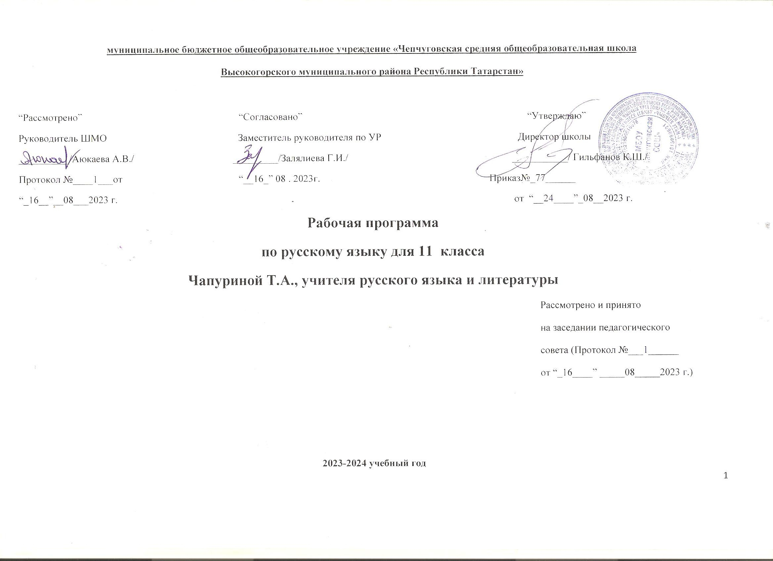
Календарно-тематическое планирование уроков русского языка в 11 классе
УМК: Н.Г.Гольцова., И.В.Шамшина, М.А.Мищерина.Русский язык. 11 класс.базовый уровень, в 2 частях – М.: Русское слово, 2020 г

№ | Тема | Кол-во часов | Дата проведения |  | примечание
 |  |  | План | факт
1 | Повторение и обобщение пройденного в 10 классе. Основные принципы русской пунктуации | 1 | 01.09 | 01.09
2 | Словосочетание .Виды синтаксической связи. (Разбор словосочетания) | 1 | 04.09
3 | Готовимся к ЕГЭ | 1 | 04.09
4 | Понятие о предложении. Классификация предложений | 1 | 08.09
5 | Виды предложений по цели высказывания. Виды предложений по эмоциональной окраске. Предложения утвердительные и отрицательные | 1 | 11.09
6 | Двусоставные и односоставные предложения |  | 11.09
7 | Тире между подлежащим и сказуемым | 1 | 15.09
8 | Работа над ошибками Повторение и обобщение пройденного в 10 классе. Систематизация знаний по орфографии | 1 | 18.09
9 | Готовимся к ЕГЭ. Задание 1 | 1 | 18.09
10 | Контрольный диктант | 1 | 22.09
11 | Распространенные и нераспространенные предложения | 1 | 25.09
12 | Полные и неполные предложения. Тире в неполном предложении | 1 | 25.09
13 | Соединительное тире. Интонационное тире | 1 | 29.09
14 | Урок развития речи. Сочинение в формате ЕГЭ | 1 | 02.10
15 | Урок развития речи. | 1 | 02.10
16 | Простое осложнённое предложение. Синтаксический разбор простого предложения | 1 | 06.10
17 | Предложения с однородными членами. Знаки препинания с предложениях с однородными членами | 1 | 09.10
18 | Знаки препинания при однородных и неоднородных определениях | 1 | 09.10
19 | Знаки препинания при однородных и неоднородных приложениях | 1 | 13.10
20 | Знаки препинания при однородных членах, соединённых неповторяющимися союзами | 1 | 16.10
21 | Знаки препинания при однородных членах, соединённых повторяющимися и парными союзами | 1 | 16.10
22 | Обобщающие слова при однородных членах. Знаки препинания при обобщающих словах | 1 | 20.10
23 | Готовимся к ЕГЭ | 1 | 23.10
24 | Урок развития речи. Сочинение в формате ЕГЭ | 1 | 23.10
25 | Урок развития речи. Сочинение в формате ЕГЭ | 1 | 27.10
26 | Обособленные члены предложения. Знаки препинания при обособленных членах. Согласованные определения. Несогласованные определения | 1 | 10.11
27 | Обособленные приложения | 1 | 13.11
28 | Готовимся к ЕГЭ | 1 | 13.11
29 | Обособленные обстоятельства | 1 | 17.11
30 | Обособленные дополнения | 1 | 20.11
31 | Уточняющие, пояснительные и присоединительные члены предложения | 1 | 20.11
32 | Обособление пояснительных членов предложения | 1 | 24.11
33 | Знаки препинания при присоединительных членах предложения | 1 | 27.11
34 | Знаки препинания при сравнительных оборотах | 1 | 27.11
35 | Готовимся к ЕГЭ | 1 | 01.12
36 | Урок развития речи. Сочинение в формате ЕГЭ | 1 | 04.12
37 | Урок развития речи. Сочинение в формате ЕГЭ | 1 | 04.12
38 | Знаки препинания при обращениях | 1 | 08.12
39 | Вводные и вставные конструкции. Знаки препинания при вводных словах, словосочетаниях и предложениях | 1 | 11.12
40 | Знаки препинания при вставных конструкциях | 1 | 11.12
41 | Междометия. Знаки препинания при междометиях | 1 | 15.12
42 | Знаки препинания при утвердительных, отрицательных, вопросительно-восклицательных словах | 1 | 18.12
43 | Готовимся к ЕГЭ | 1 | 18.12
44 | Сложное предложение. Понятие о сложном предложении | 1 | 22.12
45 | Готовимся к ЕГЭ | 1 | 25.12
46 | Знаки препинания в сложносочинённом предложении | 1 | 25.12
47 | Синтаксический разбор сложносочинённого предложения | 1 | 29.12
48 | Готовимся к ЕГЭ | 1 | 12.01
49 | Знаки препинания в сложноподчинённом предложении с одним придаточным | 1 | 15.01
50 | Синтаксический разбор сложноподчинённого предложения с одним придаточным | 1 | 15.01
51 | Готовимся к ЕГЭ | 1 | 19.01
52 | Контрольный диктант. Знаки препинания в сложных предложениях | 1 | 22.01
53 | Знаки препинания в сложноподчинённом предложении с несколькими придаточными | 1 | 22.01
54 | Готовимся к ЕГЭ | 1 | 26.01
55 | Знаки препинания в бессоюзном сложном предложении | 1 | 26.01
56 | Синтаксический разбор бессоюзного сложного предложения | 1 | 29.01
57 | Сложное предложения с разными видами союзной и бессоюзной связи | 1 | 29.01
58 | Готовимся к ЕГЭ | 1 | 02.02
59 | Период. Знаки препинания в периоде | 1 | 05.02
60 | Готовимся к ЕГЭ | 1 | 05.02
61 | Сложное синтаксическое целое и абзац | 1 | 09.02
62 | Готовимся к ЕГЭ | 1 | 12.02
63 | Предложения с чужой речью. Способы передачи чужой речи | 1 | 12.02
64 | Знаки препинания при прямой речи | 1 | 16.02
65 | Знаки препинания при диалоге | 1 | 19.02
66 | Знаки препинания при цитатах | 1 | 19.02
67 | Готовимся к ЕГЭ | 1 | 26.02
68 | Употребление знаков препинания. Сочетание знаков препинания | 1 | 26.02
69 | Факультативные знаки препинания | 1 | 01.03
70 | Авторская пунктуация | 1 | 04.03
71 | Урок-практикум | 1 | 04.03
72 | Урок-семинар | 1 | 11.03
73 | Контрольная работа (тестирование в формате ЕГЭ) | 1 | 11.03
74 | УРР. Речь. Речевое общение. Культура речи. Язык и речь | 1 | 15.03
75 | УРР. Речевая деятельность. Виды речевой деятельности. Речевое общение. | 1 | 18.03
76 | УРР. Правильность русской речи | 1 | 18.03
77 | УРР. Типы норм литературного языка | 1 | 22.03
78 | УРР. О качествах хорошей речи | 1 | 01.04
79 | УРР. Культура публичной речи | 1 | 01.04
80 | УРР. Стилистика. Функциональные стили. Научный стиль | 1 | 05.04
81 | УРР. Виды переработки информации | 1 | 08.04
82 | УРР. Официально-деловой стиль | 1 | 08.04
83 | УРР. Публицистический стиль | 1 | 12.04
84 | УРР.Разговорная речь | 1 | 15.04
85 | УРР.Язык художественной литературы | 1 | 15.04
86 | УРР. Текст. Типы текста | 1 | 19.04
87 | Урок развития речи. Сочинение в формате ЕГЭ | 1 | 22.04
88 | Урок развития речи. Сочинение в формате ЕГЭ | 1 | 22.04
89 | Из истории русского языкознания. Михаил Васильевич Ломоносов. Александр Христофорович Востоков | 1 | 26.04
90 | Федор Иванович Буслаев. Владимир Иванович Даль | 1 | 29.04
91 | Яков Карлович Грот. Алексей Александрович Шахматов | 1 | 29.04
92 | Дмитрий Николаевич Ушаков. Виктор Владимирович Виноградов. Сергей Иванович Ожегов | 1 | 03.05
93 | Готовимся к ЕГЭ. Вариант 1 | 1 | 06.05
94 | Готовимся к ЕГЭ. Вариант 2 | 1 | 06.05
95 | Готовимся к ЕГЭ. Вариант 3 | 1 | 10.05
96 | Готовимся к ЕГЭ. Вариант 4 | 1 | 13.05
97 | Готовимся к ЕГЭ. Вариант 5 | 1 | 13.05
98 | Повторение изученного материала | 1 | 17.05
99 | Повторение изученного материала | 1 | 20.05
100 | Повторение изученного материала. | 1 | 20.05
101-102 | Завершающий урок. | 2 | 24.05

